日期  會稽附幼點心2013年5月菜單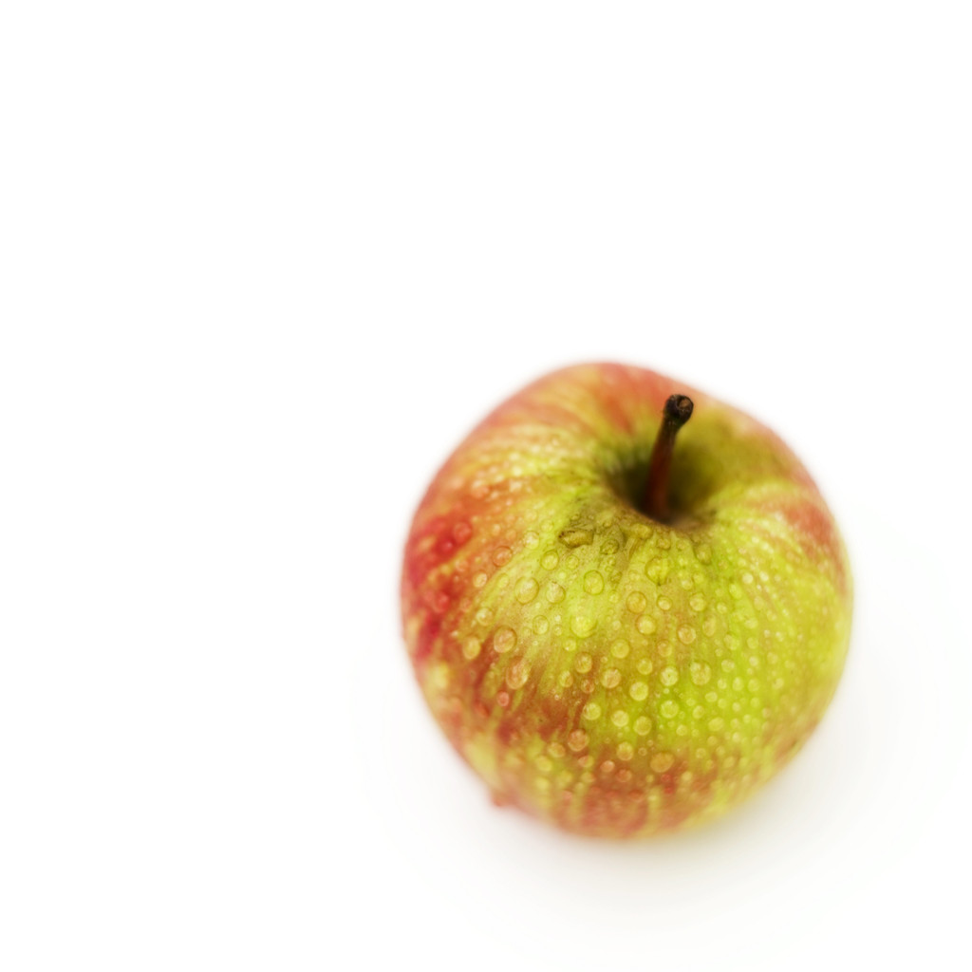 | 星期 | 上午點心 | 下午點心
5/1 | 三 | 生日蛋糕＋山藥薏仁 | 吐魠魚羹米粉
5/2 | 四 | 虱目魚麵線 | 綜合水果
5/3 | 五 | 鮪魚御飯糰＋竹筍湯 | 地瓜稀飯＋鹹蛋＋麵筋
5/6 | 一 | ★點心DIY日★潤餅＋綠豆湯 | 香腸番茄醬炒飯＋苦瓜湯
5/7 | 二 | 沙其瑪＋豆漿 | 南瓜素肉炒米粉＋海苔薑絲湯
5/8 | 三 | 五榖養生粥 | 桂圓糯米粥＋油條.花生粉
5/9 | 四 | 旗魚板條湯 | 綜合水果
5/10 | 五 | 壽司＋味噌湯 | 義大利肉醬麵＋蔬菜豆腐湯
5/13 | 一 | ★點心DIY日★黑芝麻吐司＋鮮奶 | 素食油飯＋四神湯
5/14 | 二 | 小籠湯包＋青菜蛋花湯 | 芋頭菜脯粥
5/15 | 三 | 糙米紅蘿蔔軟排粥 | 蔥抓餅＋虱目魚丸湯
5/16 | 四 | 桂冠湯圓（花生.芝麻） | 綜合水果
5/17 | 五 | 絲瓜豆皮蛤蜊麵線 | 高麗菜鍋貼＋蜆湯
5/20 | 一 | ★點心DIY日★燒餅煎蛋＋絲瓜湯 | 豬肉貢丸烏龍麵
5/21 | 二 | 南瓜稀飯＋蝦仁煎蛋 | 芋圓湯＋香菇燒賣
5/22 | 三 | 雞蛋沙拉吐司＋糙米漿 | 瓜仔雞水餃＋酸辣湯
5/23 | 四 | 紅蔥頭苦茶油拌麵線＋貢丸湯 | 綜合水果
5/24 | 五 | 劉媽媽菜包＋光泉鮮豆漿 | 紅豆湯＋水煎包
5/27 | 一 | ★點心DIY日★紫米飯糰＋玉米湯 | 海鮮粥
5/28 | 二 | 葡萄土司＋鮮奶 | 餛飩番茄麵疙瘩
5/29 | 三 | 芋頭糕＋絲瓜肉絲湯 | 肉圓＋鮮蚵湯
5/30 | 四 | 花生栳＋杏仁茶 | 綜合水果
5/31 | 五 | 木耳鮮蔬米苔目湯 | 紅麴素火腿炒麵＋昆布湯

